成长股攻略

**一、成长股投资者的画像及其信仰**

成长股是典型的进取型策略，玩成长股的也都是有追求的人，充满锐气，相信人生应该积极进取。这伙人是不甘于平庸的人，是希望通过成长改变命运的人，主要玩家也是年轻人为主。就连基金经理这个行业，年轻的80后基金经理们，很多也都玩成长股策略，比如曾经几个被称为公募一哥的，都是“成长在手、天下我有”的套路。

在成长股投资者眼里，价值股投资者过于保守、老气横秋，拿着那些年增长连20%都不到的股票，如何资产增值？难道靠不靠谱的估值提升吗？在成长股投资的价值观里，靠估值提升的，都是赌市场水位升降，那不叫本事，真正的本事是管你市场好坏，我的公司业绩高增长，靠业绩高增长推动股价上涨。

从这个角度，成长股投资者，鄙视其他所有策略。你们这些靠政策放水的、靠水位升降的、靠博弈的，哪有我们靠业绩增长换来的股价上涨靠谱？哪有我们靠业绩增长换来的股价上涨理直气壮？当然，成长股业绩不及预期时的增长失速，成长股业绩造假时的苦涩，也很难为外人道。

**二、成长股投资的策略原理**

成长股投资的策略，在原理上仍然离不开  **P=PE*EPS**  这个公式，股价上涨要么靠估值提升，要么靠净利润增长。

成长股投资者一般的策略是，假设估值不变，那么算业绩会增长多少。靠业绩增长推动股价增长。如果估值过高，那么业绩增速就要相应更高一些，留出一部分业绩增速用来消化估值。

成长股投资者的策略一般模型是，找到尽量高增长的股票，算一算估值在未来持有的这段时间（半年到两年）是不是差不多能挺住，然后算业绩增长了多少，股价能上涨多少，如果觉得合适，就开干。在大部分成长股投资者的心理预期中，一年要赚多少呢？我感觉30%是成长股投资者的心理底线，要挣够30%才差不多行，这样正好是三年翻倍。也就说是，管你行情好不好，我的目标是三年翻倍。

牛市？来不来没关系，反正我们不靠估值修复，我们主要靠业绩增长。只要挑出优秀的公司，业绩持续增长，那回报就不错。盼着牛市来，那是搞低估值的价值投资者的事儿。

每个成长股投资者心里都有一个信念，以中国经济体量之大、行业之多、上市公司之众，无论经济多差的年份，总有一些行业处于高成长期和爆发期，那么买入这些高成长期和爆发期的公司就是了。

16年，17年，18年，19年，经济都不算好吧，但照样有高成长的行业和公司啊。16年、17年搞光纤的亨通光电、搞消费电子的信维通信，增速动辄50%到100%；18年、19年搞PCB的沪电股份、深南电路，业绩增速也是50%起跳。管什么大盘涨跌，搞这种超级成长股它不香吗？成长股接力搞起来，不要太爽，每年搞一波，利润蹭蹭上涨。哪有什么功夫等估值修复？要是它不修复呢？活人还能让尿憋死不成。

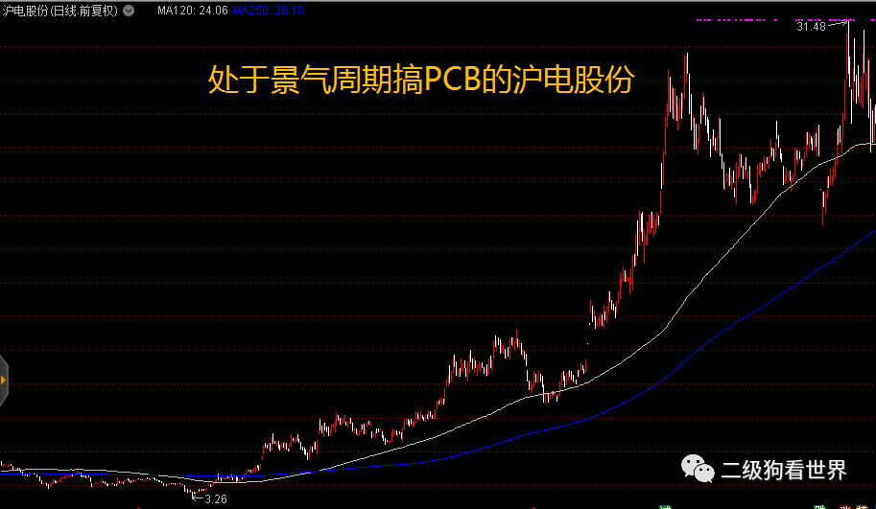

**接下来讲策略心法：**

**估值相对合理，靠业绩推动股价上涨。**

按照这个心法呢，先要确定估值相对合理。所谓估值相对合理，那就是估值不能太高，要是估值太高了，虽然业绩增速也有，但业绩的增长有可能去给估值下降填坑。

比如，一个制造业成长股，市值不太大，略微有点政策概念，跟热点沾点边。那么如果现在估值是20倍，业绩增速预计未来两年能保持30%以上。那么在成长股投资者看来，20倍基本合理，持有一年，业绩增长30%，如若你估值保持不变，我赚30%；鉴于PEG小于1，暂时认为估值收缩风险不大，如果持有了一年，估值又从20倍涨到了30倍，那么估值扩张50%，叠加业绩扩张30%，就是戴维斯双击，直接就爽死了，股价差不多要翻倍了。

**成长股投资者，不指望估值修复或者估值扩张，但是一点也不排斥戴维斯双击。**而且有些高手，会专门挑有可能双击的股票。**基本原理还是PEG模型，如果一个公司增速更高，理应享受更高的估值。**所以，在出现业绩拐点的时候，比如增速由正常的20%到30%的区间，提升到50%到60%且估值仍然在20倍左右的时候，这个阶段是成长股投资者们的最爱。**一般业绩增提升以后，市场上就会有好多投资者根据PEG算法，认为这家公司值得给更高的估值，这就会迎来估值和业绩的双击。**

     简单讲一下PEG的估值方法，一般是测算未来三年的增速，如果平均增速能维持30%，那么30倍算合理，40倍算高估，20倍算低估。也就是说，PEG小于1是低估或者合理的，PEG大于1是高估的。当然，这个是粗略算法，**流派内部又有人做不同的调整，比如周期类的，给PEG要更保守一些，而消费医药类的PEG可以稍微高一点。**

**三、成长股操作心法**

   从 **利润=销售量*利润率（价格）**这个公式出发，成长股的玩法，大概基于**三个基本套路**。

**1、守住价格，扩量**

   这类公司，一般是保证价格基本稳定（利润率稳定），大规模的扩张规模（产量或者销售量）。

**2、守住量，提价**

   这类公司，一般是产量相对稳定，走提价道路（提升利润率）。

**3、量价齐升**

   这类公司就厉害了，一方面提高产量（产能/销售量/服务量），另外一方面提价（提高利润率）。

   在市场当中，**第一种是最常见的，也就是扩大产能的逻辑。**这类公司主要包括各种制造的工厂，各类连锁店，各种金融机构，走的是扩张规模的道路。这种方法，最常见，逻辑最通顺，最靠谱。**第二种的操作难度会提高，毕竟能持续不断提价或者持续提升利润率是一件很难的事儿，要么你产品特别稀缺，要么你管理精细化程度非常高能够不断降低成本进而在保持售价不变的情况下提高利润率。**操作不好就会变成阿胶，提价把客户提给了福胶和同仁堂。**第三种就更稀缺了，属于成长股中的战斗机，不仅扩量，还能通过提价或者精细化管理提高利润率，只有极个别非常优秀的公司能做到。**季节性涨价的不叫成长股，比如浙江龙盛之类的，别人工厂爆炸了它涨价，成长股投资者普遍不认可这种套路，没有什么技术含量。

**策略心法和操作心法都讲完后，现在就进入具体操作阶段了。**

具体来说，就是怎么找到成长股了，大概几个方法。

**1、  寻找扩产、扩量的上市公司**

**（1）产能扩大型**

最简单粗暴的方法，盯着新股IPO和定增，这个都有公告，公开信息都可以查到。

新股IPO后，会融到一笔资金，这笔资金都有投向，大部分公司融到资金之后，都会去扩大产能或者新建各种渠道。想不扩张都不行，咱们大A股，要求所有的IPO有募投项目，募投项目的钱也必须投出去。所以，上市一两年后，那些IPO募集资金的产能就要陆续投产了，业绩就该释放了。一笔钱砸出去了，怎么都能换来点业绩不是？

再就是上市公司的定向增发。定向增发，绝大部分也都是有具体投向的，上市公司会给你包装出来各种项目。定增资金到位后，建设周期一般1到2年，到时候利润开始释放了，就可以做一波。

**（2）渠道或店铺数量增加型**

主要依靠渠道销售的公司或者连锁型的公司，每年增加新渠道和店铺数量，就会上量。比如爱尔眼科，通策医疗，医院数量不断扩张，业绩也不断增长。绝味鸭脖和连锁药店之类的公司，也是不断开店。在消费和零售领域，有很多这样的公司。开店不停，业绩不止。

**（3）进入大客户供应商体系**

这个有点中国特色，谁让咱中国是世界工厂， 是全球供应链最优秀的地方呢。这几年在苹果供应链，出了好多大牛股，一旦被苹果选中，进入苹果体系，就意味着订单，就意味着产能和销售。好多公司都盼着能进入苹果体系，或者被苹果采购某个部件。投资者互动平台，很多投资问的都是，A客户采购量怎么样？A客户有没有用贵公司的某个零件。A客户，就是APPLE。

后来除了苹果供应链，国内还炒起了华为供应链，三星供应链，甚至小米供应链。预计未来在特斯拉供应链上，会出很多牛股，特斯拉成长性十足，中国的工厂打算100%国产化，对国内供应链上的公司来说，这意味着巨大的机会。

不过这种玩法，有生死有命的感觉。要是哪天被从供应链里踢出去了，公司业绩就暴跌。大客户依赖太严重。

**2、提价型**

**（1） 涨价概念**

这种涨价概念，五花八门。就这几年细数一下，有阿胶和茅台这样的涨价；还有煤炭、钢铁、化工周期品这种间歇性的涨价。**前者主打稀缺，后者主打短期供给不足。**

涨价概念玩的时候，尽量谨慎。不是所有股票都是茅台，涨价了客户只能接受。阿胶就把自己销量提崩了，客户都跑福胶和同仁堂那了。至于短期供给不足，这个更可怕，是周期品的玩法，风险更大。一不小心就套在高位区了。大家可以参考《[妖娆多姿周期股](http://mp.weixin.qq.com/s?__biz=MzU1NTYwNjY5OA==&mid=2247483857&idx=1&sn=538c58f50562f78f99f61da955c2c301&chksm=fbd0f614cca77f0273b4a5f96747afddb277cb4feb65dfa5dd7a1b8b930f8bac8f773a28c9a3&scene=21#wechat_redirect)》。

**不过这种玩法的吸引力在于短平快，爆发力强**，对投资者还是很有诱惑力的。

成长股投资者有时候玩不了这个。因为这类股票，有一批更凶狠的玩家，趋势投资者，或者说涨停板敢死队。他们把股价一波干到死，成长股投资者通常不敢跟。成长股投资者在内心深处还是把自己和投机者区分开的，“我们不是一路人”。

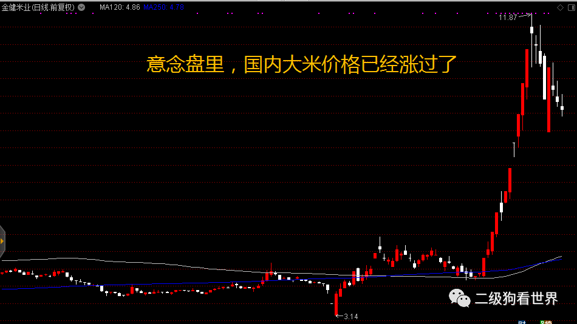

金健米业最近涨的多好啊，这大米价格都还没涨呢？只是国外有部分国家停止出口大米而已，国内会缺主粮吗？稍微有点常识就知道这不可能的事儿啊。但没关系，意念盘上，国内米价已经涨了，所以先把股价干上去再说。

**（2）涨价概念的变种——成本大幅下跌型**

这里面有两种类型，一类是原材料成本下跌，一类是通过规模效应和效率提高去降低成本。

    原材料成本下跌型，主要是自己的产品中，某种原材料占比非常高，后来这种材料价格大幅下跌了，但是自己产品价格并不下跌，这时候利润就大幅提升了。规模效应和效率提高降低成本的，基本上是非常优秀的公司。

**3、  量价齐升型**

**（1）产品供不应求，  一边涨价一边扩产**

**这类公司一般处于景气周期中，行业一片繁荣。**大家可以一边提价提高利润率，另外一方面还可以扩大产能。**这属于一个公司最美好的时代，但这种时代一般不长久，随着产能的陆续扩张，就会出现产能过剩，产能过剩一旦出现，就是残酷的价格战。所以这类股票要玩的话，就要控制好节奏，一旦发现毛利率和净利率下行，赶快跑路。**

光伏行业，一轮轮价格战，出了不少阶段性成长股，也坑死了不少投资者。**并不是所有人一开始就能押对胜出者的。**

**（2）管理极其优秀的公司，产能和渠道增加，同时伴随着效率提升和利润率提升**

这类公司一般是行业内非常优秀的公司。收入增速看起来不太高，可能是10%甚至20%，但是利润增速可能会达到30%甚至更高。

**这类公司利润端的增速比收入端的增速更快，通常意味着公司极为出色的经营效率和成本控制能力，意味着公司对上下游转移成本的能力。这类公司里，容易出长牛股。**

**4、  外延型**

外延型简单来说就三个字，买买买。这类公司通过并购，花钱买来高增长。一般来说，同业并购的成功率会高点，跨界并购的成功率会低一点。并购后会形成大量的商誉，业绩一旦不及预期，会形成商誉减值，就会爆雷。

外延并购的核心是整合的效果好不好。不过从炒作角度，很多外延并购的股价，等不到业绩释放就被投资者们全算进去了，所以一般就提前涨完了。

**外延并购的争论比较多，有人认为不务正业，有人认为是做大做强的捷径，各有利弊吧。**不过有些行业，并购是比较好的手段，比如连锁药店行业，看美国和日本很多国家的历史，也是靠并购。比如，第三方检测行业，好多也都是靠并购的。

**四、成长股具体操作**

数千家公司里，具体怎么找到这些公司呢？

**1、“基本面——技术面”策略**

**盯着上市公司的业绩预告、业绩快报、季报、年报寻找高增长，力争早发现、早介入。**

**主要盯大幅预增的，增速出现拐点的。**这个怎么理解呢？

**增速拐点大致有两类，一是从亏损到扭亏为盈的，**从基本面角度判断是不是景气周期到来了，**这类是从坏到好的转换**。**二是增长明显加速的**，也就是增速从原来的10%-20%这种比较慢的区间，进入了增速30%-50%以上的区间，**这有可能意味着公司业绩在加速，有可能会迎来戴维斯双击，这类是从好到更好的的转换，这类公司要重点看。**

看报表的时候，经常有增速百分之几千甚至几万的，基本都是垃圾为主，以前太差了，随便好一点就高增长，出牛股的概率低，不过还是要去看看，万一有奇迹呢。还有一类是一次性收入，这类基本没啥戏，主要是非经常性损益（比如卖资产保壳的，比如收到政府补助的）。**一次性收益的，都是耍流氓，入不了成长股投资者的法眼。**

在东方财富官网上，有各类数据，其中年报和季报数据都有，每天根据公告实时更新。投资者可以在上面查最新的年报、业绩快报和业绩预告。其中，**重点盯预告和快报，年报出来的时候市场已经消化的差不多了。**如果已经用上WIND了，那就基本是相对专业的投资者了，有专业工具查业绩。

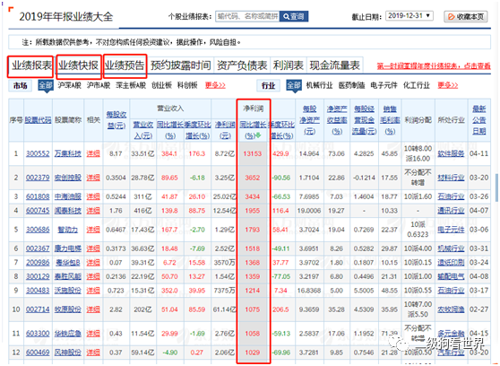

你甚至可以按照业绩增速进行排序，**查哪些增速最快**；**查到增速之后，去反查上市公司公告，业绩增长的原因，如果是一次性增长的（卖资产、政府补助之类）直接排除掉，只留下那些公司营业收入增长、产品供不应求价格上涨之类正经业绩推动的公司；对于这类正经业绩增速上涨的公司，再确认弹性大小，所谓弹性大小，就是相对于以前的业绩增速或者业绩，是不是显得非常亮眼，尽量选择业绩弹性大的，这通常也意味着股价弹性大。**但对于已经被市场预期很久的，小心接棒，最好是以前预期混乱或者预期不明朗的，这次业绩一下明朗预期了。**再之后的动作，就是看看估值合理不合理，这个估值能不能撑的住，如果大盘不好整体杀估值，靠业绩的增长能否把估值补上，保证自己能全身而退。**

简单来说，就是你觉得估值水平正常，系统性风险能让估值缩水20%，那么这家公司的业绩增速起码要在20%甚至30%以上。20%的业绩增长，保你业绩把估值收缩的坑填上，不亏钱。想赚钱，要把估值收缩考虑进去，也就是估值收缩了，业绩增速还有余量。

为了搞提前量，好多投资者，都是根据预报猜测业绩的，而不会等到报表出来。当然，这里有好多细节，需要一点点磨合。

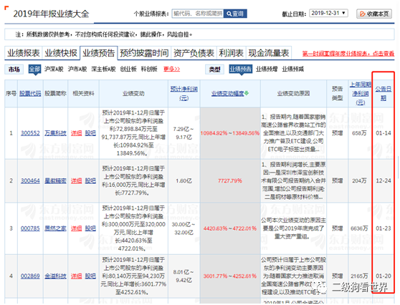

老鸟们都提前下手，不会等到正式报表出来。正式报表只是确认自己猜的准还是不准。

**2、“技术面——基本面”策略**

从基本面研判业绩，找股票买入是一种思路。市场上还有一种更清奇的思路，**在全市场看哪些股票技术形态走的特别好，然后反向去验证，是不是基本面有巨大的改善。如果验证后发现确实是基本面有重大的改善，或者业绩又加速了，那就果断的干进去。**

比如，汇顶科技，19年4月中旬大盘开始调整的时候，它一直走的很强势，显得鹤立鸡群。

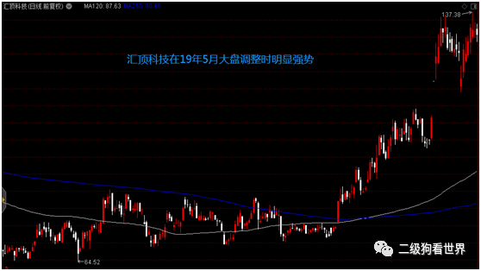

去看看4月中旬发的一季报会发现，人家业绩增速提速了，爆发性的提速。

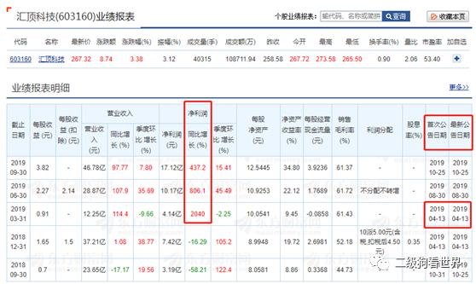

这两个步骤完成以后，和前面提到的流程差不多，要去查业绩增长是什么驱动的，如果是一次性增长的排除掉，如果是业绩增速的重点关注。业绩推动的，再查查是什么原因，新产品上市呢还是搞到了新的大客户？确认完之后觉得靠谱，再看看估值是不是留有余地，要是估值上也留有余地，就可以买入了。

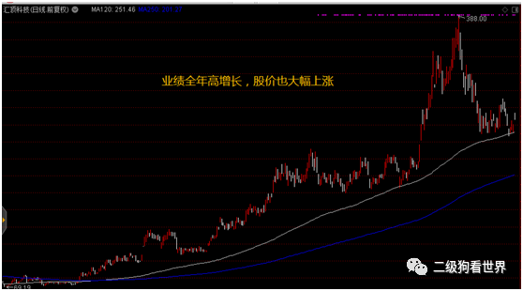

这种方法是体力活，需要投资者在3000多只股票里扒拉，看看哪些莫名其妙走的好、走的强，然后探究背后的原因。当然了，好多股票走的强的原因都是理解不了的，消息的、庄股的、热点概念的。总是要放弃很多不确定性的机会的，就找那些走的好，也能验证基本面是业绩推动的就行了。

**五、成长股的坑**

成长股的策略说起来非常好，**不管牛熊，用业绩的高增长对抗估值下跌和不确定性。毕竟，进攻是最好的防守。**

但真操作起来，里面坑也不不少。

这些坑我们一个个细数一下，还得躲过去才行。

**坑1：扩量了，但是价格跌了，供给过剩**

这在壁垒不太强的制造业和周期性行业非常明显。**价格和产量，总有一个你算不准。**产量上去了，价格下来了，然后就亏成狗了。比如，前几年，新能源汽车产业链，好多搞矿的、搞正负极材料的、搞电解液的，算的好好的，产能扩大多少，到时候利润增加多少。**结果扩产达成之日，就是价格战开打之时。价格的快速下跌，让扩产后总利润不仅没提升，反而下降了，甚至直接干成亏损了。**

**坑2：提价了，把客户提没了**

典型的东阿阿胶，不作死就不会死。不停的提价，结果客户跑福胶和同仁堂那了。这么多年过去了，总销售量是下降的，营业额靠提价维持着增长。但是价格总有提不动的时候，价格提不动的时候，股价就崩了。

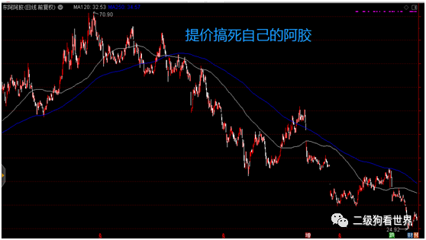

**走提价策略的，一定要算好自己有几斤几两，是不是你涨价了客户真的没的选，还一定会买你的。**如果不是，那么对于搞提价策略的，要保持高度警惕。

**坑3：周期品买在景气度高点**

上游的周期品，成长股投资者在玩的时候，务必保持高度警惕，这类产品，价格波动非常大，利润波动也非常大，真的不能当成正常的成长股来玩。正常的成长股利润率需要比较稳定。

**否则买在景气度高点，按照预测算出来的利润，等产品价格下来的时候，啥都没了。**

 以前算锂的利润的时候，市场价格碳酸锂15万1吨，成本8万左右，一吨7万利润。1万吨产能，就是7个亿利润。上了3万吨产能，市场直接按照21亿利润给估值了。

成长股这么吹泡泡的时候非常爽，利润没实现呢，工厂还没开建呢，就是上了一个规划，市场直接就先把市值吹上去了。但是一旦等风口过了，就是股价的慢慢回归，尤其是把这个当真的投资者，就傻眼了。现在碳酸锂价格跌下来了，四五万一吨，你说算谁的？

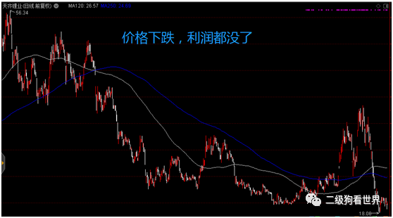

**坑4：成长股买在了成长尾端，杀估值**

成长股，尤其是高速成长股，给的估值会比较高，30倍到50倍都会有。但是，**成长股也有失速的时候啊，一旦成长到头了，就会杀估值。成长股杀估值的时候，可是一点都不含糊，很有可能一两周或者两三周就腰斩了，稍有犹豫，就巨亏。**

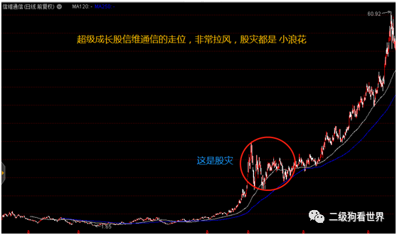

上面是前几年的明星成长股信维通信，14-16年扣非业绩增速连续3年维持在100%以上。

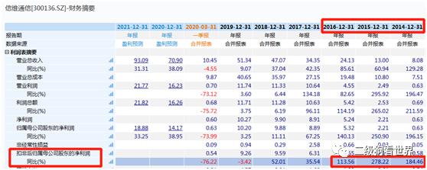

但信维在17年的时候，业绩开始失速，股价迅速下杀。最多跌了2/3，非常惨烈。

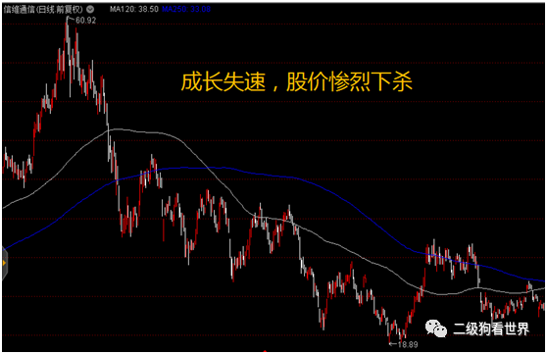

**坑5：成长股的质量在下行周期暴露出问题**

这个就非常多了，三聚环保、东方园林、神雾双雄等等。成长股投资者，一般主要盯收入增速和利润增速，对报表的细节部分，一般不大在意。在经济上行周期无所谓，但经济下行周期，成长股自身的问题会被市场严重关注。应收账款是不是收不回来了，固定资产和存货是不是该减值了，商誉里是不是埋着大雷呢，负债率那么高资金链是不是要断了，这些都会被重点关注。

成长股投资者一脸茫然，业绩挺好，业绩增速也不错，就是股价不涨。

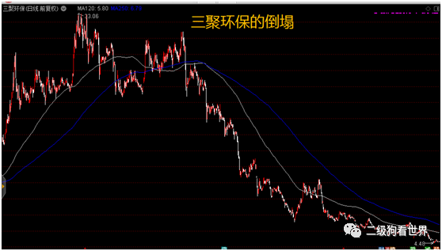

**坑6：造假**

在A股，造假的，也不少。康得新、康美、尔康制药，这个清单可以拉的很长。遇到这种情况，就得及时跑路了，跑的不及时可能就要丢胳膊丢腿了。

造假其实会在一些科目上出现异常，不过大家狂热的时候，不太愿意相信而已。成长股通常都有让人热血沸腾的故事，无论乐视的故事，还是康得新的故事，听起来都激动人心。

看报表，还是成长股投资者必须要学的一课。不用那么专业，但是基本的东西得能看懂。造假有时候也不是说一定能确定，但是当报表上有些科目总让人觉得不踏实的时候，严苛一点“疑罪从有”就是了。有疑惑的，不做就是了，也不是非得一棵树上吊死。

**六、玩成长股的得失**

成长股无疑是让你着迷和上瘾的，高速的成长充满了激情。

**先说成长股的好**

**1、涨的快**

**成长股的上涨主要驱动因素是业绩，所以业绩快的时候股价涨起来也快**。而且对于超高速成长股（当年业绩增速在50%甚至更高的情况下），其上涨时甚至不理会大盘走势。管你大盘涨跌，我就是要继续上涨。

这会让成长股投资者出现幻觉，大盘算个鸟，老子从来不看。高成长的业绩对抗一切！必须承认，很多情况下，成长股就是这样。一时成长一时爽，一直成长一直爽。否则，成长股这个流派有那么多的投资者了。

**2、持续的刺激**

对于玩成长股接力的投资者来说，不断的在成长股中切换。在当年成长性最好的板块中寻找机会，机会几乎每年都有，所以用好多成长股投资者的话说，叫时时快乐。

就像很多人说，女人不同年龄段喜欢不同类型的男人，但男人一直很专一，从小到大都喜欢年轻漂亮的。成长股投资者也是这样，有成长性就玩，没有了立马抛弃换下一个。新冒头的成长股，还不是年年都有嘛。

**再说成长股的缺陷**

**1、每次大的系统性回撤损失都不小**

  成长股投资者很多时候是漠视大盘的，毕竟基本的逻辑就是靠业绩增长对抗估值收缩嘛。而且有了多次大盘下跌自己持仓上涨的经验后，对系统性风险有时候不太在意。一旦来一个大的系统性风险，有时候就比较惨。

一般的调整，20%，忍忍就过去了。但是遇到18年那种情况，忍了20%发现后面还有个20%。这种大调整，**不利于资金的复利积累，长期伤害还是比较大的。**

**2、  持续的成长少，可遇不可求**

能长期保持高速成长的股票少，可遇不可求，**大部分股票高增长都不可持续，经常被证伪。**做着做着，就能遇到个成长失速的，一旦失速，就会损失一笔。时间拉长的话，能长期保持30%以上的业绩增速都是非常难的。所以，那些动辄50%甚至100%的高速成长，基本上是因为遇到一个契机，需求迅速扩大，利润迅速提高，但这种高增长基本很难持续。在操作中遇到成长失速从逻辑上来说是非常常见的。

**3、成长易爆雷**

能高速成长的股票，基本都是特定环境和特定市场的产物，某些公司抓住了机会，实现了高速成长。在抓住这些机会的过程中，很多情况下，为了业绩、为了市场份额，上市公司会放松各方面的严格要求，或者因为商业模式本身有瑕疵，在一定情况下问题暴露了就会爆雷。

做成股的，基本都遇到过雷，或大或小，或跑的早或跑的晚而已。说从来没遇到过雷的，已经不算“正经”的成长股投资者了，投资逻辑里加了很多别的要素，成长只是其中一个要素而已。

**玩成长股的中长期得失**

  成长股有明显的优势，但其问题也有很多。需要在投资的过程中，不断克服遇到的问题，完善体系。个人感觉，下面两个问题，是很多成长股投资者需要解决的。

**1、纯粹以成长股的视角，缺乏对商业本质的理解**

成长股投资者，很多其实并不关注产业，关注的是业绩能不能在某段时间内快速成长，随着准备着切换。其关注的股票数量很多，其在不停的发掘机会。

这样会导致大量的时间精力花在不断的换公司，不断的了解新行业行。对每个行业好像都懂点，但好像也都懂的不深。对商业规律、对竞争规律、对行业格局的理解不那么深刻。某些程度上来说，是一个只会看简单报表的炒股票的，报表往深里看就看不下去了。

**2、  操作了很多股票，摸过很多大牛股，但净值曲线不理想**

成长股这股风是12、13年从中小创那吹出来后来逐渐被发扬光大的。有的投资者进化的快，有的进化的慢。进化的慢的，15年、16年、18年都会遭受重创。

玩成长股的，爱尔眼科、长春高新这些可能被反复扒拉过，进进出出过很多大牛股。但因为频繁切换成长股（切换的多遇到伪成长的概率也高）经常会遭遇各种大的回撤，复利效应得不到体现，最后资产的增值幅度或者说净值曲线，并不理想，可能真没有持有几个长线牛股收益率高。**但成长股投资者最大的问题是，没有能力判断出来，哪个是康得新和康美药业，哪个是爱尔眼科和长春高新。这里面才是投资者能力的分水岭。**

康得新、康美药业和爱尔眼科、长春高新背后，横亘这几座大山需要成长股投资者去跨越。**到底哪些行业的赛道足够长，能跑出长牛的公司？哪些类型的公司商业模式好，不会被轻易击倒？哪些类型的公司构筑出了护城河和强大的竞争力，让竞争对手都难以对其形成挑战？**

对这些涉及商业本质问题的回答，才是对一个成长股投资者的真正考验，看看报表和增速做成长股的，会经常遇到增长失速和伪成长，甚至造假。这些槛，都会让净值大幅回撤，净值的回撤，都会让复利效应难以得到积累。复利效应得不到积累，就是只赚了个热闹。

成长股是迷人的，很少有人能完全对成长股不感兴趣；成长股也是苛刻的，失速的成长股和爆雷，会严重损伤投资的核武器——复利。